Petersilie
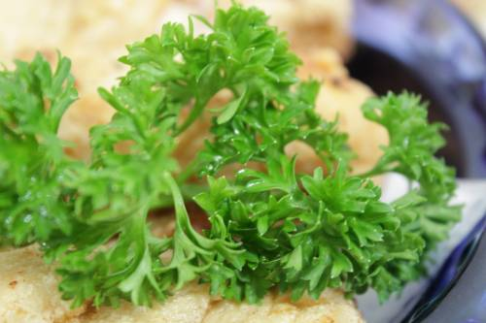

Eckdaten zur Pflanze
Die Petersilie ist eine mehrjährige Pflanze, die ursprünglich aus dem Mittelmeerraum stammt. Sie hat entweder krause oder glatte Blätter. Sie kann bis zu 90 cm Wuchshöhe vorweisen. Sie bevorzugt frische und nährstoffreiche Böden. Es ist ein Kraut, welches allen Witterungseinflüssen gegenüber sehr robust begegnet.
Petersilie kann man getrost draußen überwintern.[(weiteres hier: http://de.wikipedia.org/wiki/Petersilie)]

Medizinisches
Die Pflanze hat einen sehr hohen Vitamin-C-Gehalt. Mithin stärkt Petersilie das Immunsystem und regt überdies auch den Appetit an.

Verwendung in der Küche
Petersilie - ganz egal ob glatt oder kraus - kann man stets mitkochen.
Sie eignet sich ebenfalls hervorragend zum Garnieren von Gerichten.
Ihr Einsatzbereich in der Küche ist sehr vielfältig.
Sie passt hervorragend zu Fleischgerichten, zu Kartoffeln, zu Salaten, Suppen, Saucen und etwa Semmelknödeln.

Rezepte mit Petersilie

